« Қызықты жобалар сайысы »

Мақсаты: Физика, математика және информатика пәніне деген қызығушылықтарын, білімге деген құштарлықтарын арттыру.
Оқушыларды өз бетімен ізденуге, білімін шығармашылық тұрғыдан дамытуға, өз бетімен қорытынды жасауға үйрету, сөз байлығын, ойлау қабілетін дамыту.
Оқушылардың мақсатқа жету барысында жакуапкершіліктерін жетілдіру, жетістіктерге жетуіне тәрбиелеу.
Барысы:
І. Ұйымдастыру кезеңі
а) Сайыстың жүргізілу барысымен таныстыру.
б) Әділқазылар алқасын сайлау.
- Армысыздар, қадірлі ұстаздар мен білім мен өнерге құштар оқушылар! Адам баласы тек білім, ғылым арқылы өз орнын табады. “Білігі күшті бірді жығады, білімі күшті мыңды жығады”, “Көптің күші бірлікте” деген дана халық. Болашақ ғасырда білім теңізінен жүзіп өткендер ғана еліміздің тірегі, сүйініші болады деп ойлаймыз. Сондықтан бүгінгі “Қызықты жобалар ” атты сайысымызға қош келдіңіздер!
- Күш, өнер, білімменен алысуға.
Бар өнерді салайық ортамызға, Қанеки, кім шығады сайысуға,–дей отырып, білім жарыстыратын осы сайысымызға қатысатын 7а,7ә сынып ,8а сынып, 10^{А} және 10^{Ә} сынып оқушыларынан ортаға шақырайық!
Әділ баға беруге,
Шақырайық ортаға
Әділқазылар алқасын– дей отырып ортаға әділқазыларды шақырайық!

Бәйгеге түсіп жарыспай,
Жүйріктің бағы жанар ма?
Білім мен өнер жарысып,
Тәрбие, тәлім табар мән.
Бұл бәйге ойдың бәйгесі,
Кім жүйрік ойға, сол алда деп «Қызықты жобалар сайысын» бастайық!

1 Математика
Ғылымдардың патшасы атанғансың,
Евклид, Фалес, Пифагордан бата алғансың.
Төзбейтін өтірікке, жалғандыққа!
Жасықтан емессің сен қаталдансаң.
«Ақыл ойды тәртіпке» келтіретін
Нағыз пән -метематика атанғансың!
Математика -бұралаңсыз нақты ілім,
Үйрететін бақыт тілін бақ тілін.
Айдыныңда сүңгіп, сүңгіп жүзсең бір,
Тарқалмайды қуаныш пен шаттығың - деп отырып 8а сынып оқушыларын шықырайық
Жоба тақырыбы «Қызықты сандар қосындысы»

2. Информатика
Құтқарып ауыр бейнеттен
Техниканы үйреткен
Роботтай -адамды
Тіл бітіріп сөйлеткен
Компьютер емей немене
Білмегенді білдірген
Өлшеп киім кигізген
Барлық істі атқарып
Пайдасын елге тигізген
Компьютер емей немене - деп отырып 10 а,ә сынып оқушыарын ортаға шақырайық
Жоба тақырыбы «Веб –сайт », «Интернеттің пайдасы мен зияны»

3. Физика
Түсіріп аспан заңы жұмыр жерге,
Бақтырып жұлдыздарды ескен желге
Жансызға жан бітіріп қолға салып,
Физика кереметті көрсетті елге.
Бір өлшеп кітаптардың бірі тозған
Қай жүйрек Архемедті басып озған.
Жалынды патриот батыр ғалым.
Ғасырлар түкпірінен басып озған
Физика тілдесер табиғаттың тілі екен ғой.
Көз тартар табиғаттың сыры екенғой,
Салғанан айтылған сөз ішілген ас.
Бәрінің бағынары физика ғой - деп отырып ортаға 7а,ә сынып оқушыларын шақырайық
Жоба тақырыбы « Физика -табиғат туралы ғылым» , «Физика біздің айналамызда»

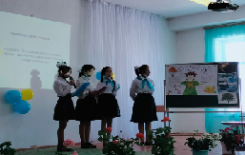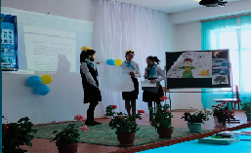

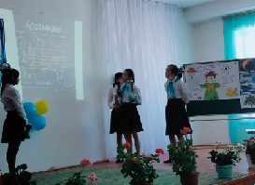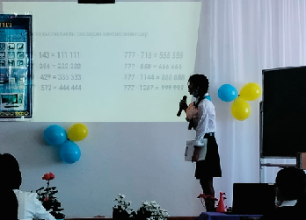
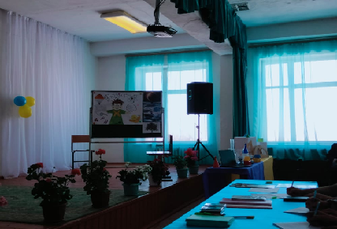

«Ақтам орта мектебі мектепке дейінгі шағын орталығымен » КММ

« Қызықты жобалар сайысы »

сыныптан тыс іс шара

Ахсупиева Гульмира
2021-2022 оқу жылы

